蒙牛智慧供应链项目
功能说明书

北京华夏易联科技开发有限公司
2021年8月

目 录

第1章 引言 3
1.1系统概述 3
第2章 系统功能简述 4
2.1系统功能 4
2.2运行环境 4
第3章 系统使用说明 5
3.1系统界面 5
3.2基础数据 9
3.3精准排产 26
3.4原奶布局 58
3.5资源平衡 66
3.6 系统设置 98
第4章 辅助功能 103
4.1 打开/切换/关闭操作窗口 103

第1章 引言
本使用手册详细向用户介绍了本系统的运行环境、软件及具体的操作步骤和注意事项，使用户能够按照本手册进行准确无误的操作，保证系统的正常运行。

1.1系统概述
在数字化时代，企业的创新、发展离不开信息化、标准化的支撑。通过本次系统的升级，减少人工干预，整合一期现有功能，实现线上线下统一操作，统一处理，提高排产效率。增强数据正确性校验、规则校验、报错提示，增强数据质量管理环节的质量控制，提升排产模型输入数据质量。 增强SAAS应用表单数据验证能力，双重保证数据质量。实现部门之间的排产信息操作界面一体化，提高排产信息传递效率。增强SaaS应用端，前段规则配置的灵活性，提供多种排程效果对比分析。

第2章 系统功能简述

2.1系统功能
通过本次系统的升级，整合一期现有功能，加强数据治理，提升算法模型能力，开发SAAS应用，减少人工干预，实现线上线下统一操作，统一处理，提高排产效率。
1、增强数据正确性校验、规则校验、报错提示，增强数据质量管理环节的质量控制，提升排产模型输入数据质量。
2、增强SAAS应用表单数据验证能力，双重保证数据质量。
3、提高模型结果的准确性、支持更多的排产规则，支持规则排产策略灵活配置，
增加排产问题分析功能，实现原奶布局和精准排产的协同。
4、实现部门之间的排产信息操作界面一体化，增加日变更审核权限，提高排产信息传递效率和准确性。
- 增强SaaS应用端，前段规则配置的灵活性，提供多种排程效果对比分析。

2.2运行环境
蒙牛智慧供应链系统是基于WINDOWS平台运行的软件系统，建议用户使用360极速浏览器登录系统进行系统操作。

第3章 系统使用说明

3.1系统界面

3.1.1 系统登录
用户登录页面如下图所示：


输入“账号”、“密码”点击【登录】按钮，验证通过，进入蒙牛智慧供应链系统。如果需要记住密码，勾选上记住密码即可。如果填写的账号不存在或密码错误时，页面会出现错误提示，如下图所示：



用户名密码输入正确后进入本系统：
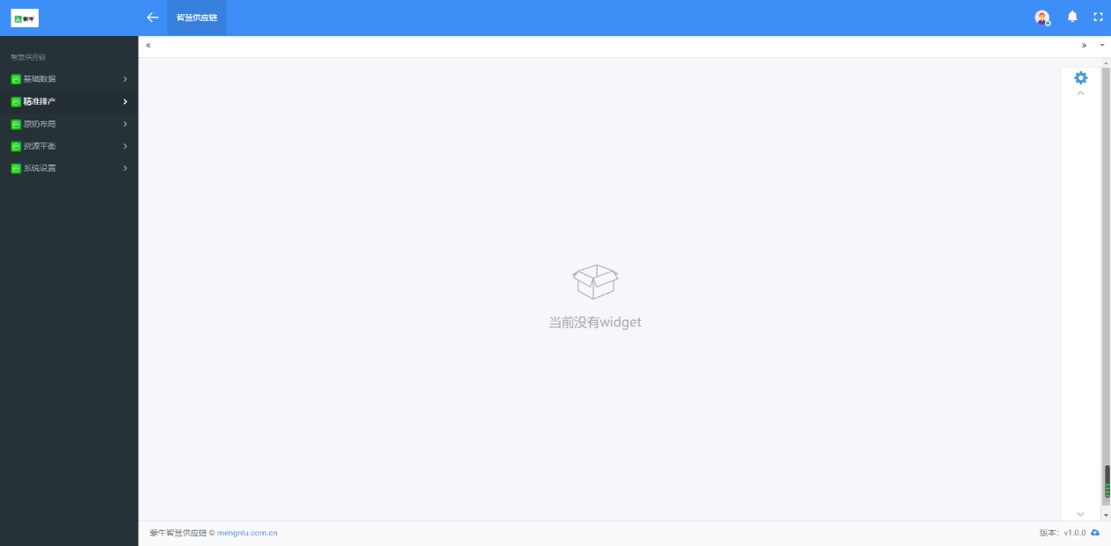

3.1.2 系统菜单
如下图所示，左侧为菜单区，点击一级菜单可打开二级菜单。点击二级菜单，可以在当前页面打开对应的操作窗口。
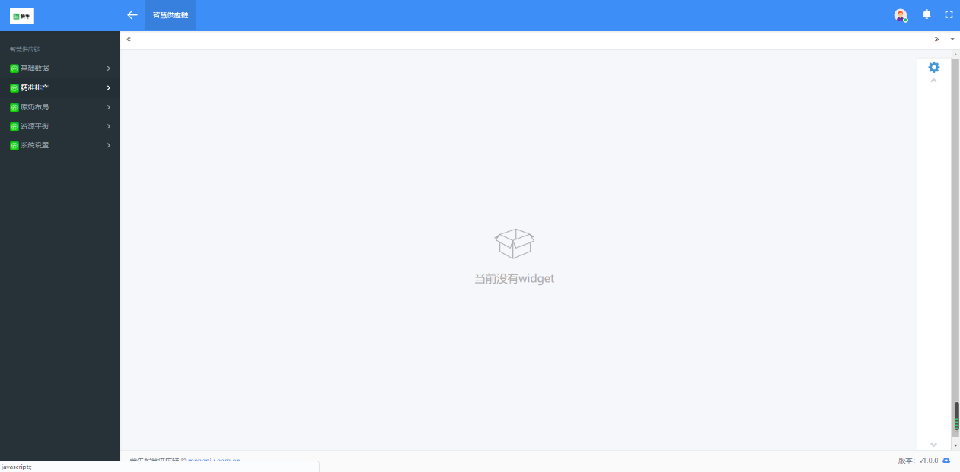

菜单区
菜单区域

3.1.3 列表画面
如图下午所示，点击二级菜单，直接打开的页面为列表页。列表页上又主要分为三个区域：操作按钮区、查询条件设置区、记录列表区。
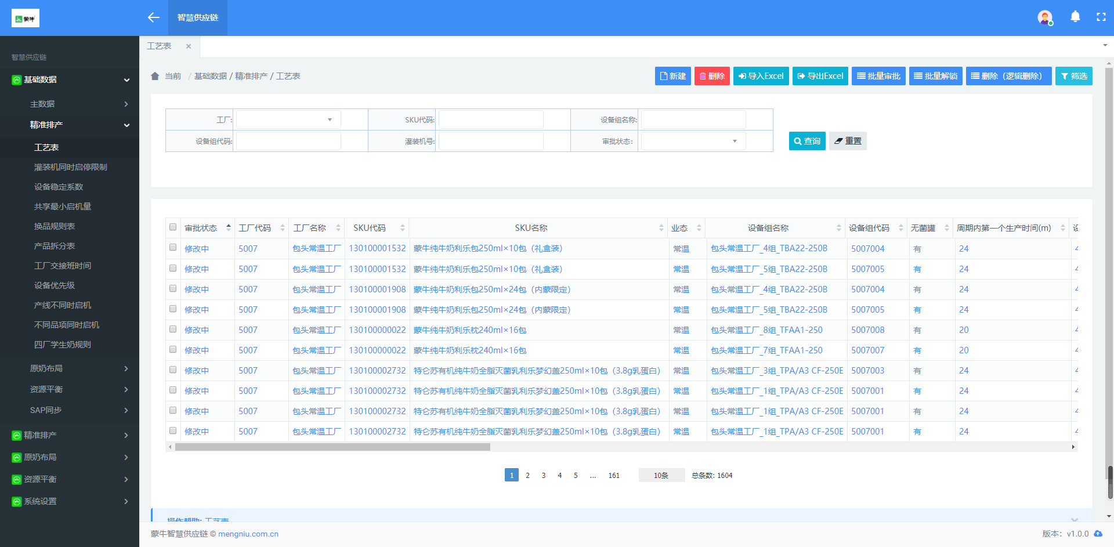

记录列表区

查询条件设置区

菜单区

操作按钮区

查询条件设置区

菜单区

3.1.4 详情页
点击列表页上的任意一条数据，进入详情页。
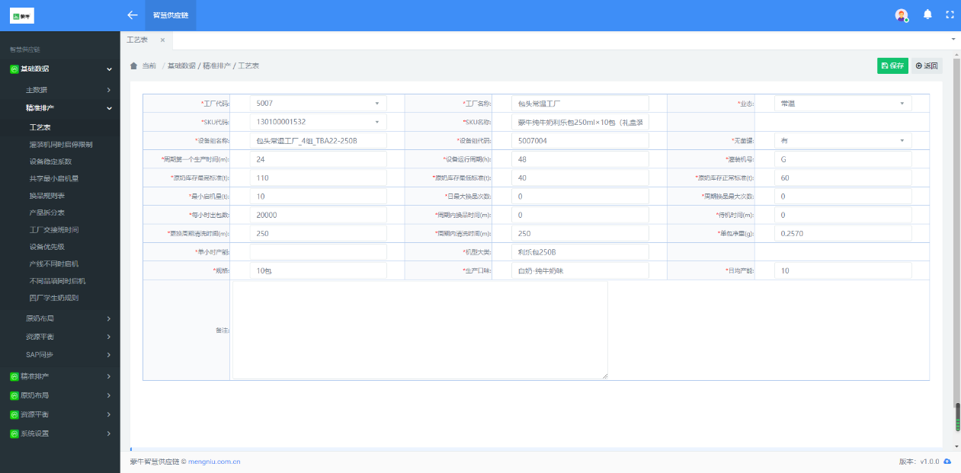
点击列表画面【新建】按钮，进入新建页。
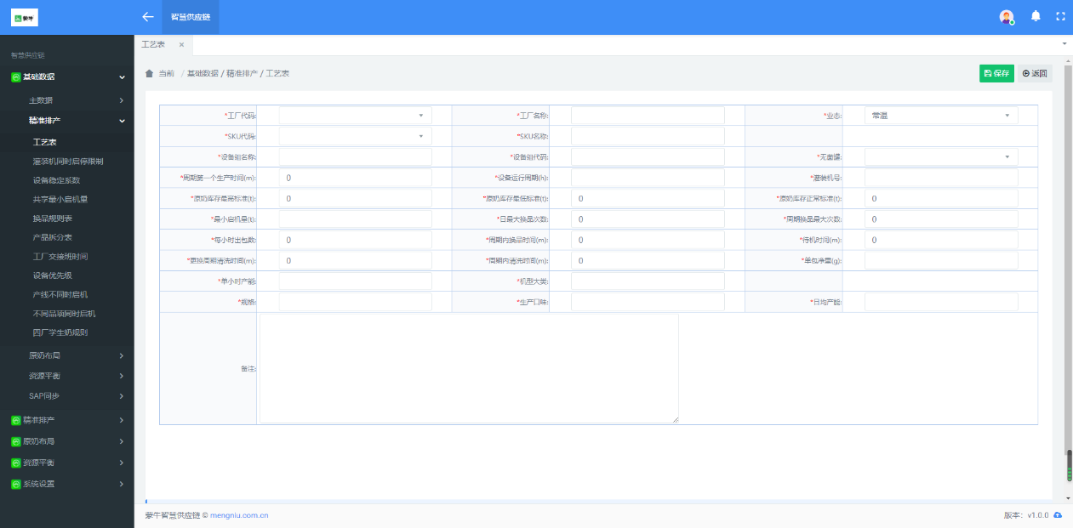

3.1.5 主要操作按钮
本系统各操作窗口中操作按钮区主要有如下几种操作按钮，这些操作按钮代表了本系统所提供的核心操作：
：点击新建按钮，可创建一条记录。
：点击删除按钮，删除已选中的记录。
：点击弹出Excel导入换面，选择文件导入数据。
：点击Excel导出，导出已选择的数据。
：点击批量审批按钮，已选择的数据审批通过。
：点击批量解锁按钮，已选择的数据批量解锁。
：点击删除（逻辑删除）按钮，乙选择数据逻辑删除，数据库表中依然存在。
：点击筛选按钮，可展开或关闭检索条件区域。
：点击保存按钮，可保存一条新的数据，存入数据库。
：点击返回按钮，返回前一级画面。
：点击翻页按钮，可跳转到对应页；选择显示条数按钮，可切换每页显示数量（10,20,50,100）。
：点击查询按钮，根据设定的查询条件显示相应的数据。
：点击重置按钮，可清空查询条件。
：点击运行按钮，调用算法模型。
：点击定稿按钮，模型算法定稿。

3.2基础数据

3.2.1 主数据

3.2.1.1数据字典
用于维护数据字典值，可修改现在字典类型的名称以及对应的字典编码状态等，同时也可添加新的数据字典。
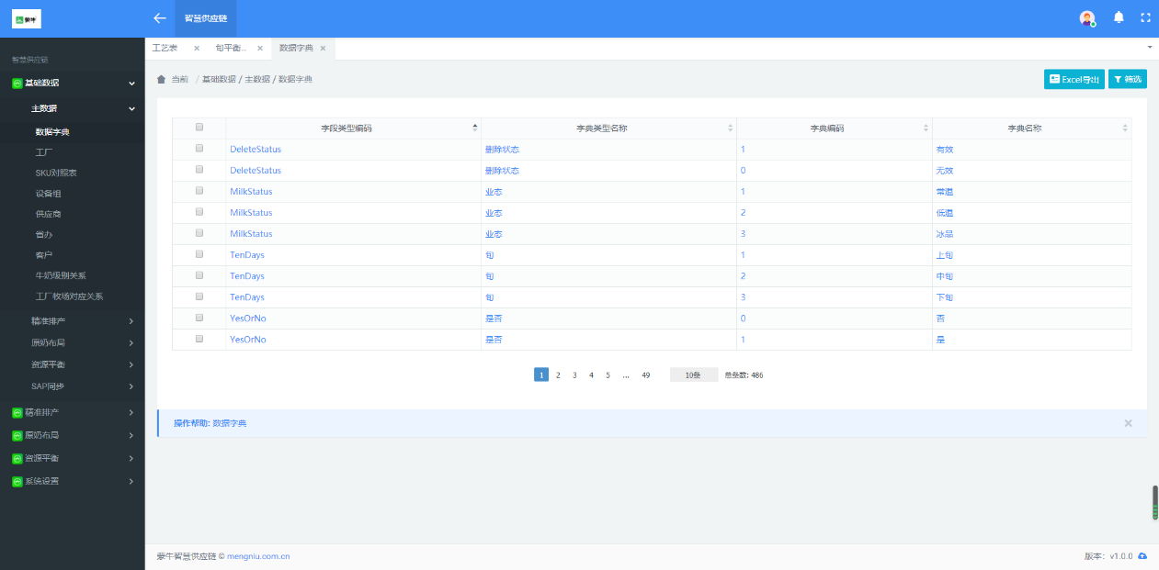

3.2.1.2工厂信息
当工厂信息需要修改或者新增时，需要通过工厂信息表进行维护。

3.2.1.3SKU对照表
当产品SKU信息需要修改或者新增时，需要通过SKU对照表进行维护。

3.2.1.4设备组
当设备组信息需要修改或者新增时，需要通过设备组表进行维护；
注：1、新增或修改时，【工厂名称+设备组代码】组合在本表中必须唯一，数据不可与已有数据重复。

3.2.1.5供应商
当设备组信息需要修改或者新增时，需要通过供应商表进行维护；

3.2.1.6省办
当省办信息需要修改或者新增时，需要通过省办表进行维护；

3.2.1.7客户
当客户信息需要修改或者新增时，需要通过客户表进行维护；

3.2.1.8牛奶级别关系
当牛奶级别关系信息需要修改或者新增时，需要通过牛奶级别关系表进行维护；
注：1、新增或修改时，【原奶等级编码+原奶等级名称】要与字典表【原奶等级】中对应关系一致，字典表中不存在的情况无法添加，需要先在字典表【原奶等级】添加新等级；
2、新增或修改时，【降级原奶等级代码 + 降级原奶等级名称】要与字典表【原奶等级】中对应关系一致；
字典表中不存在的情况无法添加，需要先在字典表【原奶等级】添加新等级；
